大类基础课程大型实验

2014/2015(2)

实验题目 通讯录的设计

学生姓名
学生学号
学生班级
任课教师
提交日期

计算机科学与技术学院

通讯录的设计 实验报告

- 大型实验的内容
通讯录的设计（Contacts），要求完成的主要的功能包括
基本要求：
定义人员（person）类，其中至少包括07姓名、性别、电话、地址、邮政编码、邮箱、QQ号和类别（例如：同学、朋友等）。
功能要求：
1、设计菜单实现功能选择；
2、输入功能：输入人员信息，并保存到文件中；
3、查询功能：
1）能够根据姓名、电话精确查询人员信息；
2）能够根据地址进行模糊查询人员信息；
3）根据人员类别查询人员信息
4、根据姓名对人员信息排序输出
5、能根据姓名、电话修改人员信息
6、能根据姓名、电话删除人员信息

要求使用学习过的C/C++程序设计的知识完成图书管理系统的设计与实现。

- 运行环境
通讯录的设计在Visual Studio 2013平台下开发，操作系统：Windows 8.1。
硬件环境：
处理器：Intel(R) Core(TM) i5-4200U CPU @ 1.60GHz 1.60GHz
内存：8.00GB
系统类型：64位操作系统

- 实验课题分析
3.1 通讯录主要功能
通讯录主要功能为：对联系人的人性化查看，排序，编辑，增加，删除等操作。查找功能包括精确查找姓名，精确查找联系电话，模糊查找地址，按群组查看。支持通讯录的备份和恢复。
详细的系统功能结构为图1所示。
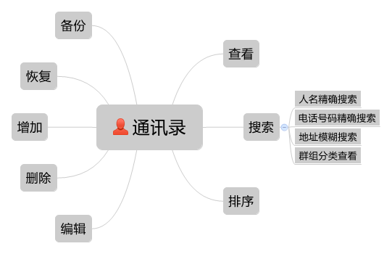
图1 系统结构图

系统各模块的功能具体描述为：
1、查看模块
使用上下方向键选择人员并实时查看信息。
第一次使用时从文本读入全部数据储存于链表中。
对链表的修改与文件同步。
2、编辑模块
在主界面按”E”用户可以编辑光标所选人员的信息。先创建一个当前节点的副本，提供“保存”和“取消”选项。
3、删除模块
可以方便地对光标所选人员进行删除，删除时给出警告框，并默认选择“取消”。
4、排序模块
联系人按拼音首字母排序，若姓相同，再比较第二个字。（GB2312-80）
5、增加模块
在当前光标前面增加一个联系人，所有数据初始化为NULL。
6、备份恢复模块
支持对联系人列表的备份和恢复。
7、搜索模块
(1)输入姓名对姓名进行精确搜索
(2)输入联系电话对电话号码进行精确搜索
(3)输入地址关键字对地址进行模糊搜索
(4)选择群组按照群组进行查看
3.2 系统分析及设计
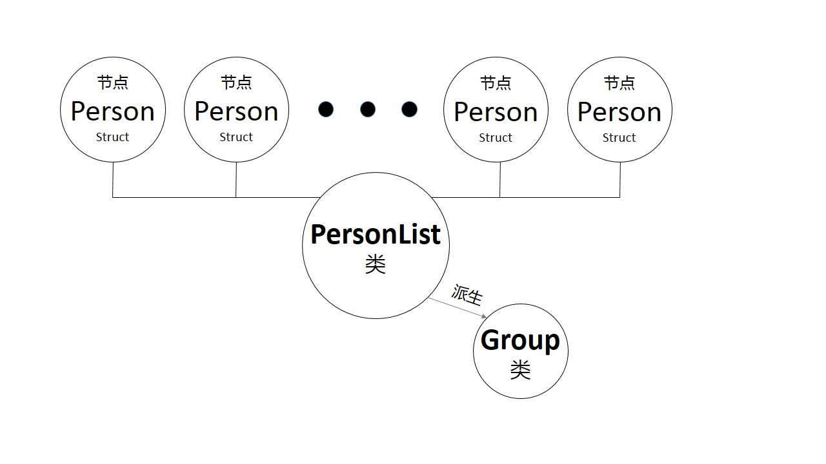
如图所示，struct 类型的Person作为节点创建链表，并由PersonList类来进行管理，Personlist类派生出Group类用来筛选联系人所属群组。
3.3系统的实现
（1）类的编写
系统工程名为：contacts。包含了结构体Person，类PersonList，以及PersonList的派生类Group。
具体结构声明如下：
- Struct结构体：
struct Person
{
int code;
int oricode;
string name;
string sex;
string phone;
string address;
string zip;
string mail;
string qq;
string group;
Person *next;
};
- PersonList类
class PersonList{
public:
PersonList(char*); //从该文件名建立基于该文件的通讯录链表
~PersonList(); //析构函数
unsigned int record_number; //通讯录链表中的在档人数
void Print_name(int &, int &, bool, const int&); //打印姓名的文字界面
void Print_search(const string&);
void Print_edit(const int &, const int &); //打印编辑某人时的文字界面
void Edit(const int &, const int &, Person*); //选中编辑对象的修改
void Restore(Person*); //在编辑模式下时，恢复该人未编辑之前的资料
void BackUp(Person*, const int&); //在编辑模式下是，备份该人未编辑之前的资料
void Inject2File(const int&, const bool&, char*); //将对应的编号节点的信息注入文件
void Delete(const int &); //删除人
void Insert(const int &); //新增人，默认信息初始化为NULL
void Rank(); //按照拼音进行排序
void BackUpFile(); //备份通讯录
void RecoveryFile(PersonList &); //恢复通讯录
void MoveP(); //使指向头部和尾部的指针为空，因为该链表已不需要但不应该被析构
int search_name(const char*); //精确搜索姓名
int search_phone(const char*); //精确搜索电话号码
bool search_address(const string&); //模糊搜索地址
void search_group(const string&); //搜索群组
int get_ori_code(const int &); //获得原始编号
Person* begin(); //返回头指针的地址
Person* end(); //返回尾指针的地址
protected:
Person * pBegin;
Person * pEnd;
Person * pTemp;
Person * pCurrent;
};
- Group类：
class Group :public PersonList{
public:
Group();
void print_group(const int&,const int&);//打印群组选择
string getgroup(const int&, const int&);//返回某序号的人所属群组
private:
Person * Pivot;
};
（2）链表的使用
系统实现采用文件的二进制输入输出流对文本数据进行读取与写入，但是由于通讯录在查找、修改、添加、删除的时候都需要处理大量的数据，所以使用链表十分必要。

- 联系人的查看：
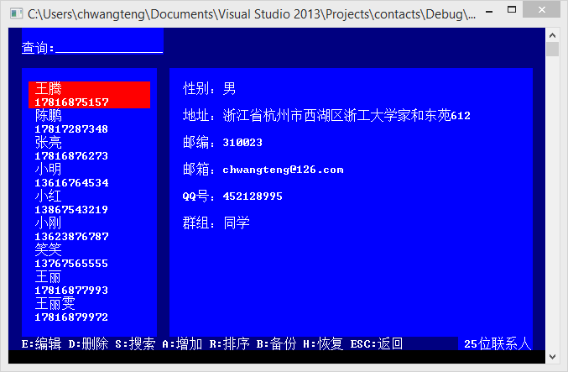

定义一个PersonList类，命名FirstCode为列表中显示的第一个联系人对应的编号。
将pTemp通过遍历移至该节点并显示该联系人的详细信息，然后再遍历八个节点显示出该列表。（若通讯录中人数少于9个，则列表无法滚动，且多余位置显示为空格）

- 联系人的编辑：

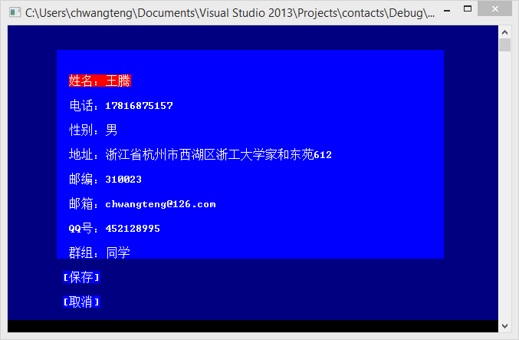
将当前光标所指的联系人的详细信息显示出来并用于编辑
先拷贝一个该节点的信息，然后进行编辑，最后判断是否保存修改。
- 联系人的添加：

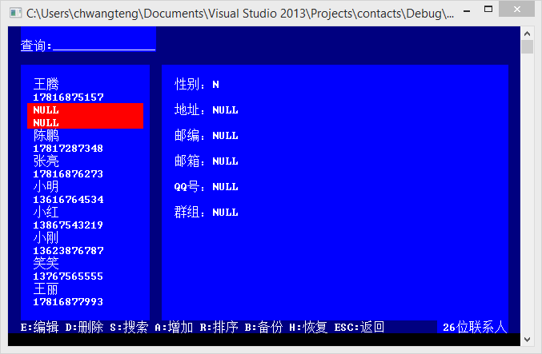
在当前光标所指联系人前增加一位新联系人，缺省值为NULL。
首先对当前节点进行判断，若为首节点或末节点则需要相应地修改pBegin和pEnd的值。

- 联系人的删除：

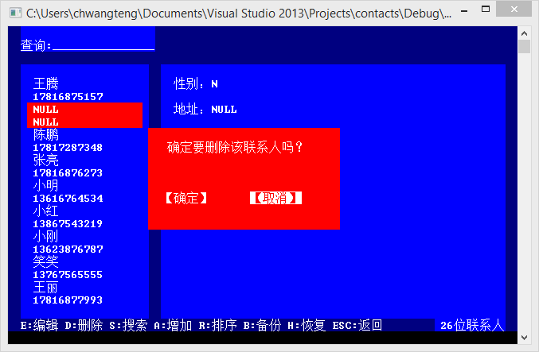
删除当前光标所指向的联系人，同理判断是否为首节点或末节点，若是则相应地修改pBegin和pEnd的值。
- 联系人的备份和恢复：
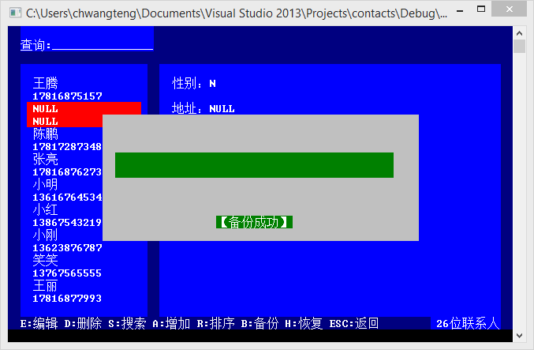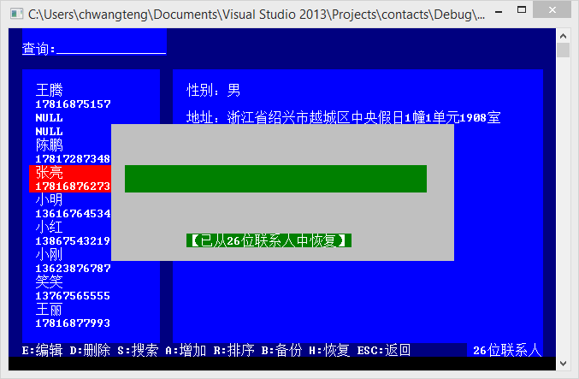
将test.txt中信息通过PersonList类内函数拷贝至backup.txt中，将backup.txt中的信息拷贝至test.txt中。
- 联系人的查找：
流程图如下
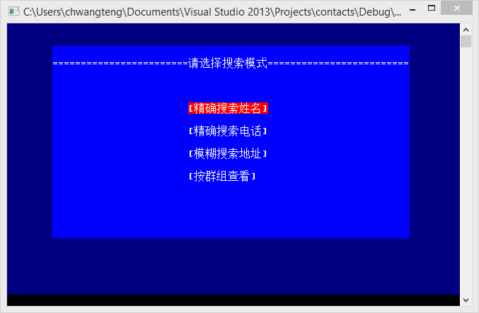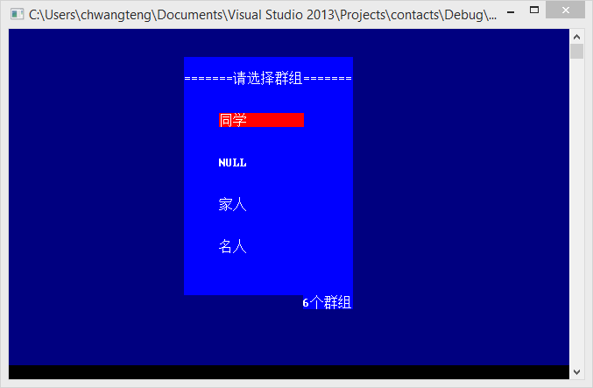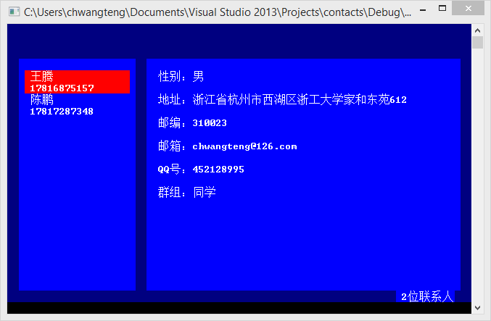
- 姓名或联系电话精确查找
遍历链表若有关键字完全匹配项，则跳转至主界面中的当前联系人。
- 地址的模糊查找
遍历链表模糊查找关键字，建立一个新的PersonList对象，将不符合要求的节点删除，然后使用print函数显示，按enter键将跳转当前联系人到主界面。
- 按群组查看联系人
用派生类Group建立一个新的类对象，将群组名称重复的联系人从链表中删除，最后打印出群组列表，以供选择。
（3）交互界面的实现
如上图中的实例，不再赘述。

- 实验调试、测试、运行记录及分析
系统在调试测试过程中遇到若干问题，不过经过仔细反复的检查已经消除各种bug。
向下键选择联系人
按E对联系人进行编辑，并选择“保存”或“取消”。
按R对联系人进行排序（此操作不可恢复但按拼音排序更符合习惯）
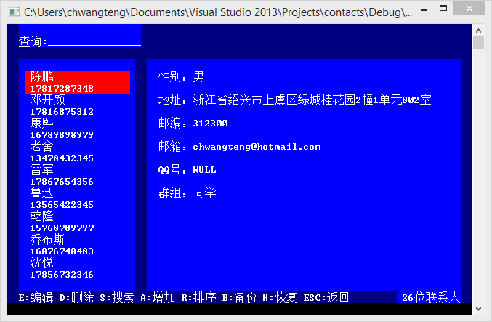
按D删除，并选择“确定”或“取消”。
按A在光标所值前增加一个新的联系人。
按B备份
按R恢复
按S搜索
若没有结果可再次搜索，按Enter选择，按Esc可以返回
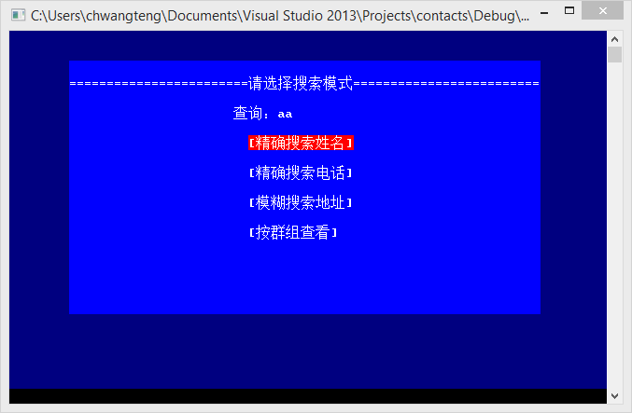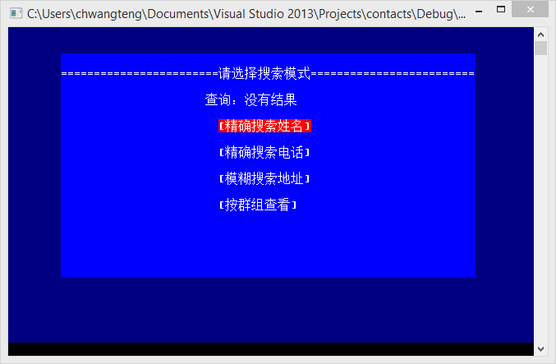
模糊搜索地址以及按群组查看。
选择相应联系人转到主界面。
遇到的问题及解决方法如下：
  - 问题1：
问题描述：按了不适当的按键之后界面混乱。
解决方法：重新调用绘图函数。
  - 问题2：
问题描述：删除联系人直至小于9人时会发生各种访问错误。
解决方法：增加对该情况的判断，使联系人不满一个列表时仍正常。
  - 问题3：
问题描述：性别栏目中字节过多会导致txt中没有空格无法按照预期情况读入。
解决方法：新增联系人时将性别初始化为N。
  - 问题4：
问题描述：每个栏目中显示过不同长度的信息会导致残影
解决方法：输出数据前先输出足够多的空格清楚残影。

- 实验总结
我设计的通讯录基本满足任务书的功能要求，类的结构和关系清晰，功能完善，而且在批量数据存储上采用了链表，在空间的利用率、集合数据操作（添加和删除）上具有优势。也能支持多种模式的数据查找。
存在的缺点主要是对于数据处理及消息循环上面，联系人数据多便会便会变得卡顿。另外，链表在查找上好像没有什么优势，无论用户给出什么样的查找条件我都采用了从头开始遍历链表的方法进行查找，不能达到有序数组里的二分搜索这样的高效率，希望在今后的学习中能找出基于链表的高效查找方法。
通过这次C++的大型实验，我深刻的明白到：课本知识与实践能力相结合的重要性。会读程序的人并不一定会编程序。要想把一门专业课程学好，必须增强自己的动手实践能力，而不是一天到晚只知道看书，那种行为只不过是“纸上谈兵”。看再多的书都不如自己亲手试一试。俗话说的好：会打仗的士兵才是好士兵。在实验中更好地巩固了知识并能熟练运用了。
- 附录：源代码
//=============================================================================
//Color.h
//-----------------------------------------------------------------------------
#ifndef _COLOR_H_
#define _COLOR_H_
//定义颜色
#define Bwhite_Dblue FOREGROUND_RED|\
FOREGROUND_GREEN|\
FOREGROUND_BLUE| BACKGROUND_BLUE|\
FOREGROUND_INTENSITY //亮白字，暗蓝底

#define Bwhite_Bblue FOREGROUND_RED|\
FOREGROUND_GREEN|\
FOREGROUND_BLUE| BACKGROUND_BLUE|\
FOREGROUND_INTENSITY| BACKGROUND_INTENSITY //亮白字，亮蓝底

#define Bwhite_Bred FOREGROUND_RED| BACKGROUND_RED|\
FOREGROUND_GREEN|\
FOREGROUND_BLUE|\
FOREGROUND_INTENSITY| BACKGROUND_INTENSITY //亮白字，亮红底

#define Dgreen_Dwhite BACKGROUND_RED|\
FOREGROUND_GREEN| BACKGROUND_GREEN|\
BACKGROUND_BLUE //暗绿字，暗白底

#define Bwhite_Dgreen FOREGROUND_RED|\
FOREGROUND_GREEN | BACKGROUND_GREEN | \
FOREGROUND_BLUE|\
FOREGROUND_INTENSITY //亮白字，暗绿底

#define Bred_Bwhite FOREGROUND_RED| BACKGROUND_RED|\
BACKGROUND_GREEN|\
BACKGROUND_BLUE|\
FOREGROUND_INTENSITY| BACKGROUND_INTENSITY //亮红字，亮白底
#endif
//=============================================================================
//Group.h
//-----------------------------------------------------------------------------
#ifndef _GROUP_H_
#define _GROUP_H_
#include"PersonList.h"
#include<string>
class Group :public PersonList{
public:
Group();
void print_group(const int&,const int&);//打印群组选择
string getgroup(const int&, const int&);//返回某序号的人所属群组
private:
Person * Pivot;
};
#endif
//=============================================================================
//Group.cpp
//-----------------------------------------------------------------------------
#include"Group.h"
#include<iostream>
#include"Trivia.h"
#include"Color.h"
#include"GUIHelper.h"
Group::Group() :PersonList("test.txt"){
pTemp = pBegin;
pTemp = pTemp->next;
while (pTemp != 0)
{
for (Pivot = pBegin; Pivot != pTemp; Pivot = Pivot->next)
if (Pivot->group == pTemp->group)
{
pCurrent = pBegin;
while (pCurrent->next != pTemp)
pCurrent = pCurrent->next;
if (pTemp->code == record_number)
{
pEnd = pCurrent;
pEnd->next = 0;
}
else
{
pCurrent->next = pTemp->next;
while (pTemp != pEnd)
{
pTemp = pTemp->next;
pTemp->code = pTemp->code - 1;
}
pTemp = pCurrent;
}
record_number = record_number - 1;
break;
}
pTemp = pTemp->next;
}
}
void Group::print_group(const int& i,const int& fir)
{
int last;
if (record_number > 3)
last = 18;
else
last = 6+record_number*3;
pTemp = pBegin;
while (pTemp->code != fir)
pTemp = pTemp->next;
cursor_position(42, 19);
cout << record_number << "个群组";
for (int j = 6; j != last; ++j)
{
if (pTemp->code==(((i-6)/3)+fir))
SetConsoleTextAttribute(outPutHandle, Bwhite_Bred);
cursor_position(30, j);
cout << " ";
cursor_position(30, j);
cout << pTemp->group;
j = j + 2;
SetConsoleTextAttribute(outPutHandle, Bwhite_Bblue);
pTemp = pTemp->next;
}
/*pTemp = pBegin;
cursor_position(30, 6);
cout << pTemp->group;
cursor_position(30, 9);
cout << pTemp->next->group;
cursor_position(30, 12);
cout << pTemp->next->next->group;
cursor_position(30, 15);
cout << pTemp->next->next->next->group;*/
}
string Group::getgroup(const int& i, const int&fir){
pTemp = pBegin;
while (pTemp->code != (((i - 6) / 3) + fir))
pTemp = pTemp->next;
return pTemp->group;
}
//=============================================================================
//GUIHelper.h
//-----------------------------------------------------------------------------
#ifndef _GUIHELPER_H
#define _GUIHELPER_H
#include<Windows.h>
extern CONSOLE_CURSOR_INFO cci; //定义光标信息
extern COORD pos; //定义光标坐标
extern HANDLE outPutHandle; //定义获并得标准输出句柄
extern HANDLE inPutHandle; //定义并获得标准输入句柄
extern INPUT_RECORD Input_Record; //定义输入事件结构体
extern DWORD res; //定义返回记录
#endif
//=============================================================================
//Length.h
//-----------------------------------------------------------------------------
#ifndef _LENGTH_H_
#define _LENGTH_H_

//txt文本中分配给各字段的长度
const unsigned int name_size = 20; //文本中给姓名分配的总长度
const unsigned int sex_size = 4; //文本中给性别分配的总长度
const unsigned int phone_size = 20; //文本中给联系电话分配的总长度
const unsigned int address_size = 68; //文本中给地址分配的总长度
const unsigned int zip_size = 10; //文本中给邮编分配的总长度
const unsigned int mail_size = 30; //文本中给邮箱分配的总长度
const unsigned int qq_size = 15; //文本中给qq号分配的总长度
const unsigned int group_size = 15; //文本中给群组分配的总长度
const unsigned int row_size = 182 + 2;//\r\n，2

#endif
//=============================================================================
//Person.h
//-----------------------------------------------------------------------------
#ifndef _PERSON_H_
#define _PERSON_H_
#include<string>
using namespace std;
struct Person
{
int code;
int oricode;
string name;
string sex;
string phone;
string address;
string zip;
string mail;
string qq;
string group;
Person *next;
};
#endif
//=============================================================================
//PersonList.h
//-----------------------------------------------------------------------------
#ifndef _PERSONLIST_H_
#define _PERSONLIST_H_
#include<string>
#include"Person.h"
class PersonList{
public:
PersonList(char*); //从该文件名建立基于该文件的通讯录链表
~PersonList(); //析构函数
unsigned int record_number; //通讯录链表中的在档人数
void Print_name(int &, int &, bool, const int&); //打印姓名的文字界面
void Print_search(const string&);
void Print_edit(const int &, const int &); //打印编辑某人时的文字界面
void Edit(const int &, const int &, Person*); //选中编辑对象的修改
void Restore(Person*); //在编辑模式下时，恢复该人未编辑之前的资料
void BackUp(Person*, const int&); //在编辑模式下是，备份该人未编辑之前的资料
void Inject2File(const int&, const bool&, char*); //将对应的编号节点的信息注入文件
void Delete(const int &); //删除人
void Insert(const int &); //新增人，默认信息初始化为NULL
void Rank(); //按照拼音进行排序
void BackUpFile(); //备份通讯录
void RecoveryFile(PersonList &); //恢复通讯录
void MoveP(); //使指向头部和尾部的指针为空，因为该链表已不需要但不应该被析构
int search_name(const char*); //精确搜索姓名
int search_phone(const char*); //精确搜索电话号码
bool search_address(const string&); //模糊搜索地址
void search_group(const string&); //搜索群组
int get_ori_code(const int &); //获得原始编号
Person* begin(); //返回头指针的地址
Person* end(); //返回尾指针的地址
protected:
Person * pBegin;
Person * pEnd;
Person * pTemp;
Person * pCurrent;
};
#endif
//=============================================================================
//PersonList.cpp
//-----------------------------------------------------------------------------
#include<fstream>
#include<string>
#include<sstream>
#include<iostream>
#include"Length.h"
#include"Person.h"
#include"PersonList.h"
#include"Color.h"
#include"GUIHelper.h"
#include"Trivia.h"
int PersonList::get_ori_code(const int & code)
{
pTemp = pBegin;
while (pTemp != 0)
{
if (pTemp->code == code)
return pTemp->oricode;
pTemp = pTemp->next;
}
}
void PersonList::search_group(const string & group)
{
pTemp = pBegin;
while (pTemp != 0)
{
int cod = pTemp->code;
if (pTemp->group != group)
{
pTemp = pBegin;
pCurrent = pBegin;
while (pTemp->code != cod)
{
pCurrent = pTemp;
pTemp = pTemp->next;
}
if (pTemp->code == 1)
{
pBegin = pCurrent->next;
while (pCurrent != pEnd)
{
pCurrent = pCurrent->next;
pCurrent->code = pCurrent->code - 1;
}
}
else if (pTemp->code == record_number)
{
pEnd = pCurrent;
pEnd->next = 0;
}
else
{
pCurrent->next = pTemp->next;
while (pTemp != pEnd)
{
pTemp = pTemp->next;
pTemp->code = pTemp->code - 1;
}
pTemp = pCurrent;
}
record_number = record_number - 1;
}
pTemp = pTemp->next;
}
}
bool PersonList::search_address(const string& KW)
{
pTemp = pBegin;
while (pTemp != 0)
{
int match = 0;
for (int j = 0; j != KW.size(); ++j)
for (int i = 0; i != (pTemp->address).size(); ++i)
if (pTemp->address[i] == KW[j])
{
++match;
break;
}
int cod = pTemp->code;
if (match < KW.size())
{
if (record_number == 1)
return 0;
pTemp = pBegin;
pCurrent = pBegin;
while (pTemp->code != cod)
{
pCurrent = pTemp;
pTemp = pTemp->next;
}
if (pTemp->code == 1)
{
pBegin = pCurrent->next;
while (pCurrent != pEnd)
{
pCurrent = pCurrent->next;
pCurrent->code = pCurrent->code - 1;
}
}
else if (pTemp->code == record_number)
{
pEnd = pCurrent;
pEnd->next = 0;
}
else
{
pCurrent->next = pTemp->next;
while (pTemp != pEnd)
{
pTemp = pTemp->next;
pTemp->code = pTemp->code - 1;
}
pTemp = pCurrent;
}
record_number = record_number - 1;
}
pTemp = pTemp->next;
}
return 1;
}
int PersonList::search_phone(const char*phone)
{
pTemp = pBegin;
while (pTemp != 0)
{
if (pTemp->phone == phone)
return pTemp->code;
pTemp = pTemp->next;
}
return 0;
}
int PersonList::search_name(const char* name)
{
pTemp = pBegin;
while (pTemp != 0)
{
if (pTemp->name == name)
return pTemp->code;
pTemp = pTemp->next;
}
return 0;
}
void PersonList::MoveP()
{
this->pBegin = NULL;
this->pEnd = NULL;
}
void PersonList::RecoveryFile(PersonList & backup)
{
fstream file;
file.open("test.txt", ios::out);
file.close();
this->pBegin = backup.begin();
this->pEnd = backup.end();
this->record_number = backup.record_number;
for (int i = 1; i != record_number + 1; ++i)
Inject2File(i, 1, "test.txt");
}
PersonList::PersonList(char* filename)
{
fstream file;
file.open(filename, ios::in | ios::out | ios::binary);
file.seekg(0, ios::end);
record_number = file.tellg() / row_size;
file.seekg(0, ios::beg);
pBegin = new Person;
pCurrent = pBegin;
for (int i = 0; i != record_number; ++i)
{
pCurrent->code = i + 1;
pCurrent->oricode = i + 1;
string str;
getline(file, str);
istringstream iss(str);
iss >> pCurrent->name;
iss >> pCurrent->sex;
iss >> pCurrent->phone;
iss >> pCurrent->address;
iss >> pCurrent->zip;
iss >> pCurrent->mail;
iss >> pCurrent->qq;
iss >> pCurrent->group;
if (pCurrent->code == record_number)
{
pEnd = pCurrent;
pEnd->next = 0;
break;
}
pTemp = new Person;
pCurrent->next = pTemp;
pCurrent = pTemp;
}
file.close();
}
PersonList::~PersonList()
{
/*pTemp = pBegin;
while (pTemp != pEnd)
{
pCurrent = pTemp;
pTemp = pTemp->next;
delete[] pCurrent;
}
delete [] pEnd;*/
}
Person* PersonList::begin()
{
return pBegin;
}
Person* PersonList::end()
{
return pEnd;
}
void PersonList::BackUpFile()
{
fstream file;
file.open("backup.txt", ios::out);
file.close();
for (int i = 1; i != record_number + 1; ++i)
Inject2File(i, 1, "backup.txt");
}
void PersonList::Rank()
{
for (int i = 1; i < record_number - 1; ++i)
{
pTemp = pBegin;
for (int j = 0; j < record_number - i; ++j)
{
if ((((pTemp->name)[0] - 0xa1) * 100 + (pTemp->name)[1] - 0xa1) >(((pTemp->next->name)[0] - 0xa1) * 100 + (pTemp->next->name)[1] - 0xa1))
{
Person pe;
pe.name = pTemp->name;
pe.sex = pTemp->sex;
pe.phone = pTemp->phone;
pe.address = pTemp->address;
pe.zip = pTemp->zip;
pe.mail = pTemp->mail;
pe.qq = pTemp->qq;
pe.group = pTemp->group;
pe.next = NULL;

pTemp->name = pTemp->next->name;
pTemp->sex = pTemp->next->sex;
pTemp->phone = pTemp->next->phone;
pTemp->address = pTemp->next->address;
pTemp->zip = pTemp->next->zip;
pTemp->mail = pTemp->next->mail;
pTemp->qq = pTemp->next->qq;
pTemp->group = pTemp->next->group;

pTemp->next->name = pe.name;
pTemp->next->sex = pe.sex;
pTemp->next->phone = pe.phone;
pTemp->next->address = pe.address;
pTemp->next->zip = pe.zip;
pTemp->next->mail = pe.mail;
pTemp->next->qq = pe.qq;
pTemp->next->group = pe.group;
}
else if (((((pTemp->name)[0] - 0xa1) * 100 + (pTemp->name)[1] - 0xa1) == (((pTemp->next->name)[0] - 0xa1) * 100 + (pTemp->next->name)[1] - 0xa1)) && ((((pTemp->name)[2] - 0xa1) * 100 + (pTemp->name)[3] - 0xa1) >(((pTemp->next->name)[2] - 0xa1) * 100 + (pTemp->next->name)[3] - 0xa1)))
{
Person pe;
pe.name = pTemp->name;
pe.sex = pTemp->sex;
pe.phone = pTemp->phone;
pe.address = pTemp->address;
pe.zip = pTemp->zip;
pe.mail = pTemp->mail;
pe.qq = pTemp->qq;
pe.group = pTemp->group;
pe.next = NULL;

pTemp->name = pTemp->next->name;
pTemp->sex = pTemp->next->sex;
pTemp->phone = pTemp->next->phone;
pTemp->address = pTemp->next->address;
pTemp->zip = pTemp->next->zip;
pTemp->mail = pTemp->next->mail;
pTemp->qq = pTemp->next->qq;
pTemp->group = pTemp->next->group;

pTemp->next->name = pe.name;
pTemp->next->sex = pe.sex;
pTemp->next->phone = pe.phone;
pTemp->next->address = pe.address;
pTemp->next->zip = pe.zip;
pTemp->next->mail = pe.mail;
pTemp->next->qq = pe.qq;
pTemp->next->group = pe.group;
}
pTemp = pTemp->next;
}
}
fstream file;
file.open("test.txt", ios::out | ios::binary);
file.close();
for (int i = 1; i != record_number + 1; ++i)
Inject2File(i, 1, "test.txt");
}
void PersonList::Insert(const int &cod)
{
pTemp = pBegin;
pCurrent = pBegin;
while (pTemp->code != cod)
{
pCurrent = pTemp;
pTemp = pTemp->next;
}
Person *pNew = new Person;
if (pTemp->code == 1)
{
pNew->code = 1;
pNew->name = "NULL";
pNew->sex = "N";
pNew->phone = "NULL";
pNew->address = "NULL";
pNew->zip = "NULL";
pNew->mail = "NULL";
pNew->qq = "NULL";
pNew->group = "NULL";
pNew->next = pTemp;
pBegin = pNew;
}
else
{
pNew->code = pTemp->code;
pNew->name = "NULL";
pNew->sex = "N";
pNew->phone = "NULL";
pNew->address = "NULL";
pNew->zip = "NULL";
pNew->mail = "NULL";
pNew->qq = "NULL";
pNew->group = "NULL";
pNew->next = pTemp;
pCurrent->next = pNew;
}
while (pTemp != pEnd)
{
pTemp->code = pTemp->code + 1;
pTemp = pTemp->next;
}
++pEnd->code;
++record_number;
fstream file;
file.open("test.txt", ios::out | ios::binary);
file.close();
for (int i = 1; i != record_number + 1; ++i)
Inject2File(i, 1, "test.txt");
}
void PersonList::Restore(Person * pBack)
{
pTemp = pBegin;
while (pTemp->code != pBack->code)
pTemp = pTemp->next;
pTemp->name = pBack->name;
pTemp->sex = pBack->sex;
pTemp->phone = pBack->phone;
pTemp->address = pBack->address;
pTemp->zip = pBack->zip;
pTemp->mail = pBack->mail;
pTemp->qq = pBack->qq;
pTemp->group = pBack->group;
}
void PersonList::BackUp(Person * p, const int& cod)
{
pTemp = pBegin;
while (pTemp->code != cod)
pTemp = pTemp->next;
p->code = pTemp->code;/////////////copy construct
p->name = pTemp->name;
p->phone = pTemp->phone;
p->sex = pTemp->sex;
p->address = pTemp->address;
p->zip = pTemp->zip;
p->mail = pTemp->mail;
p->qq = pTemp->qq;
p->group = pTemp->group;
p->next = 0;
}
void PersonList::Print_edit(const int & item, const int & code)
{
pTemp = pBegin;
while (pTemp->code != code)
pTemp = pTemp->next;
cursor_position(10, 4);
if (item == pos.Y)
SetConsoleTextAttribute(outPutHandle, Bwhite_Bred);
cout << "姓名：" << pTemp->name;
SetConsoleTextAttribute(outPutHandle, Bwhite_Bblue);
cursor_position(10, 6);
if (item == pos.Y)
SetConsoleTextAttribute(outPutHandle, Bwhite_Bred);
cout << "电话：" << pTemp->phone;
SetConsoleTextAttribute(outPutHandle, Bwhite_Bblue);
cursor_position(10, 8);
if (item == pos.Y)
SetConsoleTextAttribute(outPutHandle, Bwhite_Bred);
cout << "性别：" << pTemp->sex;
SetConsoleTextAttribute(outPutHandle, Bwhite_Bblue);
cursor_position(10, 10);
if (item == pos.Y)
SetConsoleTextAttribute(outPutHandle, Bwhite_Bred);
cout << "地址：" << pTemp->address;
SetConsoleTextAttribute(outPutHandle, Bwhite_Bblue);
cursor_position(10, 12);
if (item == pos.Y)
SetConsoleTextAttribute(outPutHandle, Bwhite_Bred);
cout << "邮编：" << pTemp->zip;
SetConsoleTextAttribute(outPutHandle, Bwhite_Bblue);
cursor_position(10, 14);
if (item == pos.Y)
SetConsoleTextAttribute(outPutHandle, Bwhite_Bred);
cout << "邮箱：" << pTemp->mail;
SetConsoleTextAttribute(outPutHandle, Bwhite_Bblue);
cursor_position(10, 16);
if (item == pos.Y)
SetConsoleTextAttribute(outPutHandle, Bwhite_Bred);
cout << "QQ号：" << pTemp->qq;
SetConsoleTextAttribute(outPutHandle, Bwhite_Bblue);
cursor_position(10, 18);
if (item == pos.Y)
SetConsoleTextAttribute(outPutHandle, Bwhite_Bred);
cout << "群组：" << pTemp->group;
SetConsoleTextAttribute(outPutHandle, Bwhite_Bblue);
cursor_position(9, 20);
if (item == pos.Y)
SetConsoleTextAttribute(outPutHandle, Bwhite_Bred);
cout << "[保存]";
SetConsoleTextAttribute(outPutHandle, Bwhite_Bblue);
cursor_position(9, 22);
if (item == pos.Y)
SetConsoleTextAttribute(outPutHandle, Bwhite_Bred);
cout << "[取消]";
SetConsoleTextAttribute(outPutHandle, Bwhite_Bblue);
}
void PersonList::Print_name(int &cur, int &first_code, bool dele, const int &posy)//if record<9????????????????????????
{
if ((first_code > record_number - 8) && first_code>1)
first_code = record_number - 8;
if (record_number < 100)
{
cursor_position(67, 23);
cout << " " << record_number << "位联系人";
}
else
{
cursor_position(67, 23);
cout << record_number << "位联系人";
}
pTemp = pBegin;
while (pTemp->code != first_code)
pTemp = pTemp->next;
int last;
if (record_number > 8)
last = 22;
else
last = 4 + record_number * 2;
if (dele == 1 && record_number < 10 && cur == last)
{
cur = cur - 2;
}
for (int i = 4; i != last; ++i)
{
if (pTemp->code == ((cur - 4)*0.5 + first_code))
SetConsoleTextAttribute(outPutHandle, Bwhite_Bred);
cursor_position(3, i);
cout << " "; //17
cursor_position(4, i);
cout << pTemp->name;
++i;
cursor_position(3, i);
cout << " "; //17
cursor_position(4, i);
cout << pTemp->phone;
pTemp = pTemp->next;
SetConsoleTextAttribute(outPutHandle, Bwhite_Bblue);
}
if (record_number < 9)
{
for (int i = last; i != 22; ++i)
{
cursor_position(3, i);
cout << " "; //17
++i;
cursor_position(3, i);
cout << " "; //17
SetConsoleTextAttribute(outPutHandle, Bwhite_Bblue);
}
}
pTemp = pBegin;
while (pTemp->code != ((cur - 4)*0.5 + first_code))
pTemp = pTemp->next;
cursor_position(26, 4);//size of name=70
cout << " ";
cursor_position(26, 4);
cout << "性别：" << pTemp->sex;
cursor_position(26, 6);
cout << " ";
cursor_position(26, 6);
cout << "地址：" << pTemp->address;
cursor_position(26, 8);
cout << " ";
cursor_position(26, 8);
cout << "邮编：" << pTemp->zip;
cursor_position(26, 10);
cout << " ";
cursor_position(26, 10);
cout << "邮箱：" << pTemp->mail;
cursor_position(26, 12);
cout << " ";
cursor_position(26, 12);
cout << "QQ号：" << pTemp->qq;
cursor_position(26, 14);
cout << " ";
cursor_position(26, 14);
cout << "群组：" << pTemp->group;
}
void PersonList::Print_search(const string &KW)
{
for (int i = 4; i != 22; ++i)
{
cursor_position(3, i);
cout << " "; //17
}
pTemp = pBegin;
int x = 4;
while (pTemp != pEnd)//wrong
{
int match_name = 0;
for (int j = 0; j != KW.size(); ++j)
for (int i = 0; i != (pTemp->name).size(); ++i)
if (pTemp->name[i] == KW[j])
{
++match_name;
break;
}

int match_phone = 0;
for (int j = 0; j != KW.size(); ++j)
for (int i = 0; i != (pTemp->phone).size(); ++i)
if (pTemp->phone[i] == KW[j])
{
++match_phone;
break;
}

if (match_name >= KW.size() || match_phone >= KW.size())
{
cursor_position(4, x);
cout << pTemp->name;
cursor_position(4, x + 1);
cout << pTemp->phone;
if (x <= 19)//wrong
x = x + 2;;
}
pTemp = pTemp->next;
}
}
void PersonList::Edit(const int & item, const int & cod, Person * p)
{
string line(50, ' ');
if (item == 4)
{
SetConsoleTextAttribute(outPutHandle, Bwhite_Bblue);
cursor_position(10, 4);
cout << line;
SetConsoleTextAttribute(outPutHandle, Bwhite_Bred);
cursor_position(10, 4);
cout << "姓名：";
cursor_position(16, 4);
show_cursor();
cin >> pTemp->name;
if (pTemp->name.size() > 16)
{
string Temp(pTemp->name, 0, 16);
pTemp->name = Temp;
}
hide_cursor();
}
else if (item == 6)
{
SetConsoleTextAttribute(outPutHandle, Bwhite_Bblue);
cursor_position(10, 6);
cout << line;
SetConsoleTextAttribute(outPutHandle, Bwhite_Bred);
cursor_position(10, 6);
cout << "电话：";
cursor_position(16, 6);
show_cursor();
cin >> pTemp->phone;
if (pTemp->phone.size() > 16)
{
string Temp(pTemp->phone, 0, 16);
pTemp->phone = Temp;
}
hide_cursor();
}
else if (item == 8)
{
SetConsoleTextAttribute(outPutHandle, Bwhite_Bblue);
cursor_position(10, 8);
cout << line;
SetConsoleTextAttribute(outPutHandle, Bwhite_Bred);
cursor_position(10, 8);
cout << "性别：";
cursor_position(16, 8);
show_cursor();
cin >> pTemp->sex;
if (pTemp->sex.size() > 2)
{
string Temp(pTemp->sex, 0, 2);
pTemp->sex = Temp;
}
hide_cursor();
}
else if (item == 10)
{
SetConsoleTextAttribute(outPutHandle, Bwhite_Bblue);
cursor_position(10, 10);
cout << line;
SetConsoleTextAttribute(outPutHandle, Bwhite_Bred);
cursor_position(10, 10);
cout << "地址：";
cursor_position(16, 10);
show_cursor();
cin >> pTemp->address;
if (pTemp->address.size() > 42)
{
string Temp(pTemp->address, 0, 42);
pTemp->address = Temp;
}
hide_cursor();
}
else if (item == 12)
{
SetConsoleTextAttribute(outPutHandle, Bwhite_Bblue);
cursor_position(10, 12);
cout << line;
SetConsoleTextAttribute(outPutHandle, Bwhite_Bred);
cursor_position(10, 12);
cout << "邮编：";
cursor_position(16, 12);
show_cursor();
cin >> pTemp->zip;
if (pTemp->zip.size() > 8)
{
string Temp(pTemp->zip, 0, 8);
pTemp->zip = Temp;
}
hide_cursor();
}
else if (item == 14)
{
SetConsoleTextAttribute(outPutHandle, Bwhite_Bblue);
cursor_position(10, 14);
cout << line;
SetConsoleTextAttribute(outPutHandle, Bwhite_Bred);
cursor_position(10, 14);
cout << "邮箱：";
cursor_position(16, 14);
show_cursor();
cin >> pTemp->mail;
if (pTemp->mail.size() > 28)
{
string Temp(pTemp->mail, 0, 28);
pTemp->mail = Temp;
}
hide_cursor();
}
else if (item == 16)
{
SetConsoleTextAttribute(outPutHandle, Bwhite_Bblue);
cursor_position(10, 16);
cout << line;
SetConsoleTextAttribute(outPutHandle, Bwhite_Bred);
cursor_position(10, 16);
cout << "QQ号：";
cursor_position(16, 16);
show_cursor();
cin >> pTemp->qq;
if (pTemp->qq.size() > 13)
{
string Temp(pTemp->qq, 0, 13);
pTemp->qq = Temp;
}
hide_cursor();
}
else if (item == 18)
{
SetConsoleTextAttribute(outPutHandle, Bwhite_Bblue);
cursor_position(10, 18);
cout << line;
SetConsoleTextAttribute(outPutHandle, Bwhite_Bred);
cursor_position(10, 18);
cout << "群组：";
cursor_position(16, 18);
show_cursor();
cin >> pTemp->group;
if (pTemp->group.size() > 13)
{
string Temp(pTemp->group, 0, 13);
pTemp->group = Temp;
}
hide_cursor();
}
SetConsoleTextAttribute(outPutHandle, Bwhite_Bblue);
}
void PersonList::Inject2File(const int& cod, const bool& ALL, char* NameOfFile)
{
pTemp = pBegin;
while (pTemp->code != cod)
pTemp = pTemp->next;
fstream file;
string filename = NameOfFile;
file.open(filename.c_str(), ios::in | ios::out | ios::binary);
//name
file.seekp((cod - 1)*row_size, ios::beg);
file.write(" ", name_size);
file.seekp((cod - 1)*row_size, ios::beg);
file.write(pTemp->name.c_str(), pTemp->name.size());
//sex
file.seekp((cod - 1)*row_size + name_size, ios::beg);
file.write(" ", sex_size);
file.seekp((cod - 1)*row_size + name_size, ios::beg);
file.write((pTemp->sex).c_str(), pTemp->sex.size());
//phone
file.seekp((cod - 1)*row_size + name_size + sex_size, ios::beg);
file.write(" ", phone_size);
file.seekp((cod - 1)*row_size + name_size + sex_size, ios::beg);
file.write((pTemp->phone).c_str(), pTemp->phone.size());
//address
file.seekp((cod - 1)*row_size + name_size + sex_size + phone_size, ios::beg);
file.write(" ", address_size);
file.seekp((cod - 1)*row_size + name_size + sex_size + phone_size, ios::beg);
file.write((pTemp->address).c_str(), pTemp->address.size());
//zip
file.seekp((cod - 1)*row_size + name_size + sex_size + phone_size + address_size, ios::beg);
file.write(" ", zip_size);
file.seekp((cod - 1)*row_size + name_size + sex_size + phone_size + address_size, ios::beg);
file.write((pTemp->zip).c_str(), pTemp->zip.size());
//mail
file.seekp((cod - 1)*row_size + name_size + sex_size + phone_size + address_size + zip_size, ios::beg);
file.write(" ", mail_size);
file.seekp((cod - 1)*row_size + name_size + sex_size + phone_size + address_size + zip_size, ios::beg);
file.write((pTemp->mail).c_str(), pTemp->mail.size());
//qq
file.seekp((cod - 1)*row_size + name_size + sex_size + phone_size + address_size + zip_size + mail_size, ios::beg);
file.write(" ", qq_size);
file.seekp((cod - 1)*row_size + name_size + sex_size + phone_size + address_size + zip_size + mail_size, ios::beg);
file.write((pTemp->qq).c_str(), pTemp->qq.size());
//group
file.seekp((cod - 1)*row_size + name_size + sex_size + phone_size + address_size + zip_size + mail_size + group_size, ios::beg);
file.write(" ", group_size);
file.seekp((cod - 1)*row_size + name_size + sex_size + phone_size + address_size + zip_size + mail_size + group_size, ios::beg);
file.write((pTemp->group).c_str(), pTemp->group.size());
if (ALL == 1)
{
file.seekp((cod - 1)*row_size + name_size + sex_size + phone_size + address_size + zip_size + mail_size + group_size, ios::beg);
file.seekp(15, ios::cur);
file.write("\r\n", 2);
}
file.close();
}
void PersonList::Delete(const int & cod)
{

pTemp = pBegin;
pCurrent = pBegin;
while (pTemp->code != cod)
{
pCurrent = pTemp;
pTemp = pTemp->next;
}
if (pTemp->code == 1)
{
pBegin = pCurrent->next;
while (pCurrent != pEnd)
{
pCurrent = pCurrent->next;
pCurrent->code = pCurrent->code - 1;
}
}
else if (pTemp->code == record_number)
{
pEnd = pCurrent;
pEnd->next = 0;
}
else
{
pCurrent->next = pTemp->next;
while (pTemp != pEnd)
{
pTemp = pTemp->next;
pTemp->code = pTemp->code - 1;
}
}
record_number = record_number - 1;
fstream file;
file.open("test.txt", ios::out | ios::binary);
file.close();
for (int i = 1; i != record_number + 1; ++i)
Inject2File(i, 1, "test.txt");
}

//=============================================================================
//Trivia.h
//-----------------------------------------------------------------------------
#ifndef _TRIVIA_H
#define _TRIVIA_H
#include"PersonList.h"
void cursor_position(const int &, const int &);//设置光标坐标
void hide_cursor(); //隐藏光标
void show_cursor(); //显示光标
void draw_background(); //绘制最底层暗蓝色背景
void draw_edit_mode(); //绘制编辑模式下的背景
void draw_user_interface_(); //绘制第一种用户界面
void draw_user_interface_2(); //绘制第二种用户界面
void Saving(); //绘制保存正在编辑对象时的动画
void BackingUp(); //绘制备份通讯录时的动画
void Recovering(PersonList&); //绘制恢复通讯录时的动画
void draw_search_mode(); //绘制搜索模式界面
void draw_search_mode_select(int &); //绘制搜索模式选择界面
void draw_group_select(); //绘制群组选择界面
void draw_delete_window(const int&); //绘制删除提示框
#endif
//=============================================================================
//Trivia.cpp
//-----------------------------------------------------------------------------
#include<string>
#include<iostream>
#include"Trivia.h"
#include"GUIHelper.h"
#include"Color.h"
void cursor_position(const int &x, const int &y) //将指针移到参数指定的位置
{
pos.X = x;
pos.Y = y;
SetConsoleCursorPosition(outPutHandle, pos);
}

void hide_cursor()
{
GetConsoleCursorInfo(outPutHandle, &cci);
cci.bVisible = false;
SetConsoleCursorInfo(outPutHandle, &cci);
}

void show_cursor()
{
GetConsoleCursorInfo(outPutHandle, &cci);
cci.bVisible = true;
SetConsoleCursorInfo(outPutHandle, &cci);
}

void draw_background()
{
cursor_position(0, 0);
SetConsoleTextAttribute(outPutHandle, Bwhite_Dblue);
for (int j = 0; j != 80 * 24; ++j)
cout << " ";
}
void draw_delete_window(const int& opinion)
{
SetConsoleTextAttribute(outPutHandle, Bwhite_Bred);
for (int i = 0; i != 8; ++i)
{
cursor_position(22, 8 + i);
cout << " ";
}
cursor_position(25, 9);
cout << "确定要删除该联系人吗？";
if (opinion==1)
SetConsoleTextAttribute(outPutHandle, Bred_Bwhite);
cursor_position(24, 13);
cout << "【确定】";
SetConsoleTextAttribute(outPutHandle, Bwhite_Bred);
if (opinion == 2)
SetConsoleTextAttribute(outPutHandle, Bred_Bwhite);
cursor_position(38, 13);
cout << "【取消】";
SetConsoleTextAttribute(outPutHandle, Bwhite_Bred);

}

void draw_edit_mode()
{
draw_background();

SetConsoleTextAttribute(outPutHandle, Bwhite_Bblue);
for (int i = 2; i != 19; ++i)
{
cursor_position(8, i);
cout << " ";//30
}
cursor_position(9, 20);
cout << "[保存]";
cursor_position(9, 22);
cout << "[取消]";
}

void draw_user_interface_()
{
SetConsoleTextAttribute(outPutHandle, Bwhite_Dblue);
cursor_position(2, 23);
cout << "E:编辑" << " " << "D:删除" << " " << "S:搜索" << " " << "A:增加" << " " << "R:排序" << " " << "B:备份" << " " << "H:恢复"<<" "<<"ESC:返回";
SetConsoleTextAttribute(outPutHandle, Bwhite_Bblue);
cursor_position(2, 0);
cout << " ";
cursor_position(2, 1);
cout << "查询:________________";
for (int i = 3; i != 23; ++i)
{

cursor_position(2, i);
cout << " "; //20
cursor_position(24, i);
cout << " "; //54
}
cursor_position(0, 0);
}

void draw_user_interface_2()
{
/*SetConsoleTextAttribute(outPutHandle, Bwhite_Dblue);
cursor_position(2, 23);
cout << "E:编辑" << " " << "D:删除tayayya" ;
SetConsoleTextAttribute(outPutHandle, Bwhite_Bblue);
cursor_position(2, 0);
cout << " ";
cursor_position(2, 1);
cout << "查询:________________";*/
SetConsoleTextAttribute(outPutHandle, Bwhite_Bblue);
for (int i = 3; i != 23; ++i)
{

cursor_position(2, i);
cout << " "; //20
cursor_position(24, i);
cout << " "; //54
}
cursor_position(0, 0);
}
void draw_group_select(){
draw_background();
SetConsoleTextAttribute(outPutHandle, Bwhite_Bblue);
for (int i = 2; i != 19; ++i)
{
cursor_position(25, i);
cout << " ";
}
cursor_position(25, 3);
cout << "=======请选择群组=======";
}

void Saving()
{
SetConsoleTextAttribute(outPutHandle, Dgreen_Dwhite);
cursor_position(16, 20);
cout << " ";
Sleep(5);
cout << " ";
Sleep(5);
cout << " ";
Sleep(4);
cout << " ";
Sleep(3);
cout << " ";
Sleep(2);
cout << " ";
Sleep(2);
cout << " ";
Sleep(2);
cout << " ";
Sleep(2);
cout << " ";
Sleep(1);
cout << " ";
Sleep(1);
cout << " ";
Sleep(1);
cout << " ";
Sleep(1);
cout << " ";
Sleep(1);
cout << " ";
Sleep(1);
cout << " ";
cout << " ";
}

void BackingUp()
{
SetConsoleTextAttribute(outPutHandle, Dgreen_Dwhite);
string str(50, ' ');
cursor_position(15, 7);
cout << str;
cursor_position(15, 8);
cout << str;
cursor_position(15, 9);
cout << str;
cursor_position(15, 10);
cout << str;
cursor_position(15, 11);
cout << str;
cursor_position(15, 12);
cout << str;
cursor_position(15, 13);
cout << str;
cursor_position(15, 14);
cout << str;
cursor_position(15, 15);
cout << str;
cursor_position(15, 16);
cout << str;
SetConsoleTextAttribute(outPutHandle, Bwhite_Dgreen);
cursor_position(17, 10);
cout << " ";
cursor_position(17, 11);
cout << " ";
Sleep(100);
cursor_position(20, 10);
cout << " ";
cursor_position(20, 11);
cout << " ";
Sleep(50);
cursor_position(22, 10);
cout << " ";
cursor_position(22, 11);
cout << " ";
Sleep(25);
cursor_position(26, 10);
cout << " ";
cursor_position(26, 11);
cout << " ";
Sleep(25);
cursor_position(30, 10);
cout << " ";
cursor_position(30, 11);
cout << " ";
Sleep(25);
cursor_position(30, 10);
cout << " ";
cursor_position(30, 11);
cout << " ";
Sleep(10);
cursor_position(34, 10);
cout << " ";
cursor_position(34, 11);
cout << " ";
Sleep(10);
cursor_position(44, 10);
cout << " ";
cursor_position(44, 11);
cout << " ";
Sleep(100);
cursor_position(33, 15);
cout << "【备份成功】";
}

void Recovering(PersonList& PL)
{
SetConsoleTextAttribute(outPutHandle, Dgreen_Dwhite);
string str(50, ' ');
cursor_position(15, 7);
cout << str;
cursor_position(15, 8);
cout << str;
cursor_position(15, 9);
cout << str;
cursor_position(15, 10);
cout << str;
cursor_position(15, 11);
cout << str;
cursor_position(15, 12);
cout << str;
cursor_position(15, 13);
cout << str;
cursor_position(15, 14);
cout << str;
cursor_position(15, 15);
cout << str;
cursor_position(15, 16);
cout << str;
SetConsoleTextAttribute(outPutHandle, Bwhite_Dgreen);
cursor_position(17, 10);
cout << " ";
cursor_position(17, 11);
cout << " ";
Sleep(100);
cursor_position(20, 10);
cout << " ";
cursor_position(20, 11);
cout << " ";
Sleep(50);
cursor_position(22, 10);
cout << " ";
cursor_position(22, 11);
cout << " ";
Sleep(25);
cursor_position(26, 10);
cout << " ";
cursor_position(26, 11);
cout << " ";
Sleep(25);
cursor_position(30, 10);
cout << " ";
cursor_position(30, 11);
cout << " ";
Sleep(25);
cursor_position(30, 10);
cout << " ";
cursor_position(30, 11);
cout << " ";
Sleep(10);
cursor_position(34, 10);
cout << " ";
cursor_position(34, 11);
cout << " ";
Sleep(10);
cursor_position(44, 10);
cout << " ";
cursor_position(44, 11);
cout << " ";
Sleep(100);
cursor_position(26, 15);
cout << "【已从" << PL.record_number << "位联系人中恢复】";
}

void draw_search_mode()
{
draw_background();
SetConsoleTextAttribute(outPutHandle, Bwhite_Bblue);
for (int i = 2; i != 19; ++i)
{
cursor_position(8, i);
cout << " ";//30
}
cursor_position(8, 3);
cout << "========================请选择搜索模式=========================";
}

void draw_search_mode_select(int & mode)
{
cursor_position(32, 7);
if (mode == 1)
SetConsoleTextAttribute(outPutHandle, Bwhite_Bred);
cout << "[精确搜索姓名]";
SetConsoleTextAttribute(outPutHandle, Bwhite_Bblue);
cursor_position(32, 9);
if (mode == 2)
SetConsoleTextAttribute(outPutHandle, Bwhite_Bred);
cout << "[精确搜索电话]";
SetConsoleTextAttribute(outPutHandle, Bwhite_Bblue);
cursor_position(32, 11);
if (mode == 3)
SetConsoleTextAttribute(outPutHandle, Bwhite_Bred);
cout << "[模糊搜索地址]";
SetConsoleTextAttribute(outPutHandle, Bwhite_Bblue);
cursor_position(32, 13);
if (mode == 4)
SetConsoleTextAttribute(outPutHandle, Bwhite_Bred);
cout << "[按群组查看]";
SetConsoleTextAttribute(outPutHandle, Bwhite_Bblue);
}
//=============================================================================
//main.cpp
//-----------------------------------------------------------------------------
#include<iostream>
#include<Windows.h>
#include<conio.h>
#include<string>
#include<sstream>
#include<fstream>
#include"Person.h"
#include"PersonList.h"
#include"Color.h"
#include"Length.h"
#include"Trivia.h"
#include"GUIHelper.h"
#include"Group.h"

using namespace std;

CONSOLE_CURSOR_INFO cci; //定义光标信息
COORD pos; //定义光标坐标
HANDLE outPutHandle = GetStdHandle(STD_OUTPUT_HANDLE); //定义获并得标准输出句柄
HANDLE inPutHandle = GetStdHandle(STD_INPUT_HANDLE); //定义并获得标准输入句柄
INPUT_RECORD Input_Record; //定义输入事件结构体
DWORD res; //定义返回记录

int main()
{
hide_cursor();
draw_background();
draw_user_interface_();
PersonList per("test.txt");
int i = 4;
int first_code=1;
per.Print_name(i, first_code, 0, NULL);
for (;;)
{
int bound;
if (per.record_number > 8)
bound = 19;
else
bound = 4 + 2 * per.record_number-3;
if (per.record_number < 10)
first_code = 1;
ReadConsoleInput(inPutHandle, &Input_Record, 1, &res); //读取输入事件
if (Input_Record.EventType == KEY_EVENT) //如果当前事件是键盘事件
{
if (Input_Record.Event.KeyEvent.wVirtualKeyCode == VK_DOWN&& Input_Record.Event.KeyEvent.bKeyDown == true)
{

if (i == 20 && first_code < per.record_number - 8)
++first_code;
if (i < bound)
i = i + 2;
hide_cursor();
per.Print_name(i, first_code, 0, NULL);
}
else if (Input_Record.Event.KeyEvent.wVirtualKeyCode == VK_UP&& Input_Record.Event.KeyEvent.bKeyDown == true)
{

if (i == 4 && first_code > 1)
--first_code;
if (i > 5)
i = i - 2;
hide_cursor();
per.Print_name(i, first_code, 0, NULL);
}
else if (Input_Record.Event.KeyEvent.wVirtualKeyCode == 'S'&& Input_Record.Event.KeyEvent.bKeyDown == true)
{
draw_search_mode();
int mode = 1;
draw_search_mode_select(mode);
for (;;)
{
ReadConsoleInput(inPutHandle, &Input_Record, 1, &res); //读取输入事件
if (Input_Record.EventType == KEY_EVENT) //如果当前事件是键盘事件
{
if (Input_Record.Event.KeyEvent.wVirtualKeyCode == VK_DOWN&& Input_Record.Event.KeyEvent.bKeyDown == true)
{
if (mode < 4)
++mode;
draw_search_mode_select(mode);
}
else if (Input_Record.Event.KeyEvent.wVirtualKeyCode == VK_UP&& Input_Record.Event.KeyEvent.bKeyDown == true)
{
if (mode > 1)
--mode;
draw_search_mode_select(mode);
}
else if (Input_Record.Event.KeyEvent.wVirtualKeyCode == VK_RETURN&& Input_Record.Event.KeyEvent.bKeyDown == true)
{
if (mode == 1)
{
cursor_position(30, 5);
cout << "查询：";
cursor_position(36, 5);
cout << " ";
cursor_position(36, 5);
show_cursor();
string name;
cin >> name;
int c=per.search_name(name.c_str());
if (c == 0)
{
cursor_position(36, 5);
cout << " ";
cursor_position(36, 5);
cout << "没有结果";
hide_cursor();
continue;
}
else
{
i = 4;
if (c > per.record_number - 8)
i = (c - (per.record_number - 8)) * 2 + 4;
draw_background();
draw_user_interface_();
first_code = c;
if (per.record_number < 10)
{
first_code = 1;
i = (c - first_code) * 2 + 4;
}
per.Print_name(i, first_code, 0, NULL);
hide_cursor();
break;
}
}
else if (mode == 2)
{
cursor_position(30, 5);
cout << "查询：";
cursor_position(36, 5);
cout << " ";
cursor_position(36, 5);
show_cursor();
string phone;
cin >> phone;
int c = per.search_phone(phone.c_str());
if (c == 0)
{
cursor_position(36, 5);
cout << " ";
cursor_position(36, 5);
cout << "没有结果";
hide_cursor();
continue;
}
else
{
i = 4;
if (c > per.record_number - 8)
i = (c - (per.record_number - 8)) * 2 + 4;
first_code = c;
draw_background();
draw_user_interface_();
if (per.record_number < 10)
{
first_code = 1;
i = (c - first_code) * 2 + 4;
}
per.Print_name(i, first_code, 0, NULL);
hide_cursor();
break;
}
}
else if (mode == 3)
{
cursor_position(30, 5);
cout << "查询：";
cursor_position(36, 5);
cout << " ";
cursor_position(36, 5);
show_cursor();
string address;
cin >> address;
PersonList temp("test.txt");
bool exist = temp.search_address(address);
if (exist == 0)
{
cursor_position(36, 5);
cout << " ";
cursor_position(36, 5);
cout << "没有结果";
hide_cursor();
Sleep(1000);
continue;
}
int ic = 4;
int first_codec = 1;
draw_background();
draw_user_interface_2();
temp.Print_name(ic, first_codec, 0, NULL);
hide_cursor();
for (;;)
{
int bound;
if (temp.record_number > 8)
bound = 19;
else
bound = 4 + 2 * temp.record_number - 3;
if (temp.record_number < 10)
first_codec = 1;
ReadConsoleInput(inPutHandle, &Input_Record, 1, &res); //读取输入事件
if (Input_Record.EventType == KEY_EVENT) //如果当前事件是键盘事件
{
if (Input_Record.Event.KeyEvent.wVirtualKeyCode == VK_DOWN&& Input_Record.Event.KeyEvent.bKeyDown == true)
{

if (ic == 20 && first_codec < temp.record_number - 8)
++first_codec;
if (ic < bound)
ic = ic + 2;
hide_cursor();
temp.Print_name(ic, first_codec, 0, NULL);
}
else if (Input_Record.Event.KeyEvent.wVirtualKeyCode == VK_UP&& Input_Record.Event.KeyEvent.bKeyDown == true)
{

if (ic == 4 && first_codec > 1)
--first_codec;
if (ic > 5)
ic = ic - 2;
hide_cursor();
temp.Print_name(ic, first_codec, 0, NULL);
}
else if (Input_Record.Event.KeyEvent.wVirtualKeyCode == VK_ESCAPE&& Input_Record.Event.KeyEvent.bKeyDown == true)
{
draw_background();
draw_user_interface_();
per.Print_name(i,first_code,0,NULL);
break;
}
else if (Input_Record.Event.KeyEvent.wVirtualKeyCode == VK_RETURN&& Input_Record.Event.KeyEvent.bKeyDown == true)
{
int realcode=temp.get_ori_code((ic-4)*0.5+first_codec);
i = 4;
if (realcode > per.record_number - 8)
i = (realcode - (per.record_number - 8)) * 2 + 4;
first_code = realcode;
draw_background();
draw_user_interface_();
if (per.record_number < 10)
{
first_code = 1;
i = (realcode - first_code) * 2 + 4;
}
per.Print_name(i, first_code, 0, NULL);
break;
}
}
}
break;
}
else if (mode == 4)
{
Group g;
draw_group_select();
int cursor = 6;
int first = 1;
g.print_group(cursor,first);
for (;;)
{
int limit;
if (g.record_number < 4)
limit = 6 + 3 * (g.record_number - 2) + 1;
else
limit = 13;
if (g.record_number < 5)
first = 1;
ReadConsoleInput(inPutHandle, &Input_Record, 1, &res); //读取输入事件
if (Input_Record.EventType == KEY_EVENT) //如果当前事件是键盘事件
{
if (Input_Record.Event.KeyEvent.wVirtualKeyCode == VK_DOWN&& Input_Record.Event.KeyEvent.bKeyDown == true)
{

if (cursor == 15 && first < g.record_number - 3)
++first;
if (cursor < limit)
cursor = cursor + 3;
g.print_group(cursor, first);
}
else if (Input_Record.Event.KeyEvent.wVirtualKeyCode == VK_UP&& Input_Record.Event.KeyEvent.bKeyDown == true)
{

if (cursor == 6 && first > 1)
--first;
if (cursor>8)
cursor = cursor - 3;
g.print_group(cursor, first);
}
else if (Input_Record.Event.KeyEvent.wVirtualKeyCode == VK_RETURN&& Input_Record.Event.KeyEvent.bKeyDown == true)
{
string group = g.getgroup(cursor, first);
PersonList temp("test.txt");
temp.search_group(group);
int ic = 4;
int first_codec = 1;
draw_background();
draw_user_interface_2();
temp.Print_name(ic, first_codec, 0, NULL);

for (;;)
{
int bound;
if (temp.record_number > 8)
bound = 19;
else
bound = 4 + 2 * temp.record_number - 3;
if (temp.record_number < 10)
first_codec = 1;
ReadConsoleInput(inPutHandle, &Input_Record, 1, &res); //读取输入事件
if (Input_Record.EventType == KEY_EVENT) //如果当前事件是键盘事件
{
if (Input_Record.Event.KeyEvent.wVirtualKeyCode == VK_DOWN&& Input_Record.Event.KeyEvent.bKeyDown == true)
{

if (ic == 20 && first_codec < temp.record_number - 8)
++first_codec;
if (ic < bound)
ic = ic + 2;
hide_cursor();
temp.Print_name(ic, first_codec, 0, NULL);
}
else if (Input_Record.Event.KeyEvent.wVirtualKeyCode == VK_UP&& Input_Record.Event.KeyEvent.bKeyDown == true)
{

if (ic == 4 && first_codec > 1)
--first_codec;
if (ic > 5)
ic = ic - 2;
hide_cursor();
temp.Print_name(ic, first_codec, 0, NULL);
}
else if (Input_Record.Event.KeyEvent.wVirtualKeyCode == VK_ESCAPE&& Input_Record.Event.KeyEvent.bKeyDown == true)
{
draw_background();
draw_user_interface_();
per.Print_name(i, first_code, 0, NULL);
break;
}
else if (Input_Record.Event.KeyEvent.wVirtualKeyCode == VK_RETURN&& Input_Record.Event.KeyEvent.bKeyDown == true)
{
int realcode = temp.get_ori_code((ic - 4)*0.5 + first_codec);
i = 4;
if (realcode > per.record_number - 8)
i = (realcode - (per.record_number - 8)) * 2 + 4;
first_code = realcode;
draw_background();
draw_user_interface_();
if (per.record_number < 10)
{
first_code = 1;
i = (realcode - first_code) * 2 + 4;
}
per.Print_name(i, first_code, 0, NULL);
break;
}
}
}break;
}
}
}break;
}
}
else if (Input_Record.Event.KeyEvent.wVirtualKeyCode == VK_ESCAPE&& Input_Record.Event.KeyEvent.bKeyDown == true)
{

draw_background();
draw_user_interface_();
per.Print_name(i, first_code, 0, NULL);
break;
}
}
}
}
else if (Input_Record.Event.KeyEvent.wVirtualKeyCode == 'D'&& Input_Record.Event.KeyEvent.bKeyDown == true)
{
int opinion = 2;
draw_delete_window(opinion);
for (;;)
{
ReadConsoleInput(inPutHandle, &Input_Record, 1, &res); //读取输入事件
if (Input_Record.EventType == KEY_EVENT) //如果当前事件是键盘事件
{
if (Input_Record.Event.KeyEvent.wVirtualKeyCode == VK_RIGHT&& Input_Record.Event.KeyEvent.bKeyDown == true)
{
opinion = 2;
draw_delete_window(opinion);
}
else if (Input_Record.Event.KeyEvent.wVirtualKeyCode == VK_LEFT&& Input_Record.Event.KeyEvent.bKeyDown == true)
{
opinion = 1;
draw_delete_window(opinion);
}
else if (Input_Record.Event.KeyEvent.wVirtualKeyCode == VK_RETURN&& Input_Record.Event.KeyEvent.bKeyDown == true)
{
if (opinion == 1)
{
per.Delete(((i - 4)*0.5 + first_code));
per.Print_name(i, first_code, 1, NULL);
draw_background();
draw_user_interface_();
per.Print_name(i, first_code, 0, NULL);
break;
}
if (opinion == 2)//cancel
{
draw_background();
draw_user_interface_();
per.Print_name(i, first_code, 0, NULL);
break;
}
}
}
}
}
else if (Input_Record.Event.KeyEvent.wVirtualKeyCode == 'A'&& Input_Record.Event.KeyEvent.bKeyDown == true)
{
per.Insert(((i - 4)*0.5 + first_code));
per.Print_name(i, first_code, 0, NULL);
}
else if (Input_Record.Event.KeyEvent.wVirtualKeyCode == 'R'&& Input_Record.Event.KeyEvent.bKeyDown == true)
{
per.Rank();
per.Print_name(i, first_code, 0, NULL);
}
else if (Input_Record.Event.KeyEvent.wVirtualKeyCode == 'B'&& Input_Record.Event.KeyEvent.bKeyDown == true)
{
per.BackUpFile();
BackingUp();
Sleep(1000);
draw_background();
draw_user_interface_();
per.Print_name(i, first_code, 0, NULL);
}
else if (Input_Record.Event.KeyEvent.wVirtualKeyCode == 'H'&& Input_Record.Event.KeyEvent.bKeyDown == true)
{
PersonList rec("backup.txt");
per.RecoveryFile(rec);
rec.MoveP();
Recovering(rec);
Sleep(2000);
draw_background();
draw_user_interface_();
per.Print_name(i, first_code, 0, NULL);
}
else if (Input_Record.Event.KeyEvent.wVirtualKeyCode == 'E'&& Input_Record.Event.KeyEvent.bKeyDown == true)
{
Person *pBackup = new Person;
per.BackUp(pBackup, ((i - 4)*0.5 + first_code));
draw_edit_mode();
int selected_item = 4;
per.Print_edit(selected_item, ((i - 4)*0.5 + first_code));
for (;;)
{
ReadConsoleInput(inPutHandle, &Input_Record, 1, &res); //读取输入事件
if (Input_Record.EventType == KEY_EVENT) //如果当前事件是键盘事件
{
if (Input_Record.Event.KeyEvent.wVirtualKeyCode == VK_DOWN&& Input_Record.Event.KeyEvent.bKeyDown == true)
{
if(selected_item<21)
selected_item = selected_item + 2;
per.Print_edit(selected_item,((i - 4)*0.5 + first_code));
}
if (Input_Record.Event.KeyEvent.wVirtualKeyCode == VK_UP&& Input_Record.Event.KeyEvent.bKeyDown == true)
{
if (selected_item>5)
selected_item = selected_item-2;
per.Print_edit(selected_item,((i - 4)*0.5 + first_code));
}
if (Input_Record.Event.KeyEvent.wVirtualKeyCode == VK_RETURN&& Input_Record.Event.KeyEvent.bKeyDown == true)
{
if (selected_item == 22)//cancel
{
per.Restore(pBackup);//////if not modified
draw_background();
draw_user_interface_();
per.Print_name(i, first_code, NULL, NULL);
delete pBackup;
break;
}
else if (selected_item == 20)//save
{
per.Inject2File(pBackup->code,0,"test.txt");
Saving();
draw_background();
draw_user_interface_();
per.Print_name(i, first_code, NULL, NULL);
delete pBackup;
break;
}
else
per.Edit(selected_item, ((i - 4)*0.5 + first_code),pBackup);
}
}
}
}
}
}

CloseHandle(outPutHandle);

int j;
cin >> j;

CloseHandle(inPutHandle);
return 0;
}

